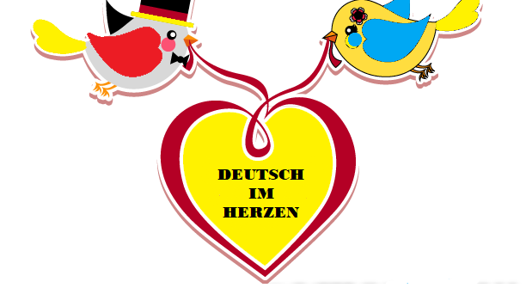
Анкета участника
II Республиканского конкурса
„Deutsch im Herzen“ / «Немецкий в сердце»
Die heutige Welt im deutschen Wort

Название номинации
Индивидуальная работа

Групповая работа
При отправке групповых работ, необходимо заполнить отдельную анкету на каждого участника.
ФИО участника
Дата рождения*
Адрес проживания (регион, город/ населенный пункт)
Номер мобильного телефона
Электронный адрес
Место работы / учебы
(с указанием должности/ класса, курса)
Краткое описание отправленного на конкурс материала

Ссылка на материал (при необходимости)

Отправляя анкету я подтверждаю, что даю свое согласие на обработку моих персональных данных в соответствии с Законом Республики Казахстан от 21 мая 2013 года № 94-V «О персональных данных и их защите».

*При участии в Конкурсе лиц возрастом младше 16 лет, согласие на обработку персональных данных дают его законные представители — родители, усыновители, опекуны или попечители.

_________________________
Дата, подпись

